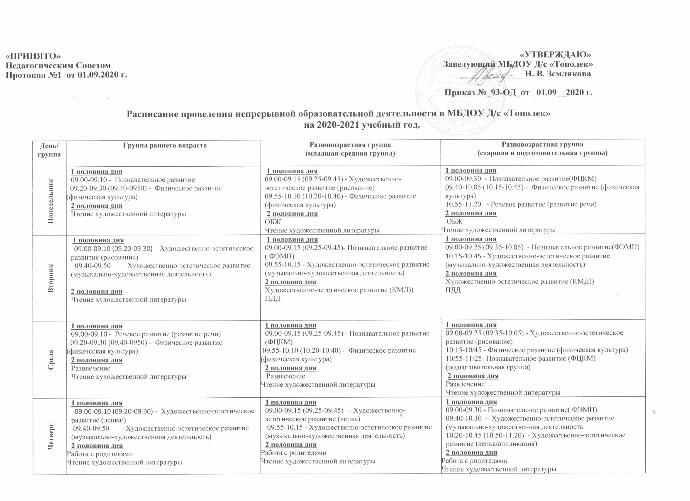

Пятница | 1 половина дня  09.00-09.10 (09.20-09.30) - Речевое развитие (развитие речи)  10.25-10.35 - Физическое развитие (физическая культура (на прогулке)  2 половина дня  Художественно-эстетическое развитие (КМД))  Хозяйственно-бытовой труд | 1 половина дня  09.00-09.15 (09.25-09.45)– Речевое развитие (развитие речи)  10.20-10.40-Физическое развитие (физическая культура (на прогулке)  2 половина дня  Художественно-эстетическое развитие (КМД))  Хозяйственно-бытовой труд | 1 половина дня  09.00-09.25 - Речевое развитие (развитие речи)  09.35-10.05 (09.15-10.45) - Художественно-эстетическое развитие (рисование)  11.20- 11.50 - Физическое развитие (физическая культура (на прогулке)  2 половина дня  Художественно-эстетическое развитие (КМД))  Хозяйственно-бытовой труд

